RIPASSO TEMPI VERBALI
TEMPI AL PRESENTE
- SIMPLE PRESENT
Si usa per indicare un’azione ______________________________________________
Forma affermativa:
Es. Io studio sempre al pomeriggio____________________________________________
Lei va a scuola in macchina______________________________________________
Forma interrogativa: si usa l’ausiliare _____________________ prima del ______________
Es. Tu guardi la TV alla sera? _____________________________________________
Cosa mangia lui a colazione? _____________________________________________
Forma negativa: si usa l’ausiliare _______________________ dopo il _________________
Es. Lui non lavora a Reggio __________________________________________________
N.B. : il verbo _____________ e i verbi_________________(_________________ __________________) formulano la domanda con _____________________ e la forma negativa aggiungendo ______________.
Es. Lui sa parlare inglese? ___________________________________________________
Lei non deve uscire. _____________________________________________________
Mark potrebbe non essere a casa adesso ______________________________________
N.B.: il verbo ________________ può formulare domande e frasi negative in entrambi i modi
Es. Hai un fratello? 1.__________________________2._____________________________
Lei non ha un gatto 1._________________________2.___________________________
- PRESENT CONTINUOUS
Si usa per indicare un’azione ________________________________________________
Forma affermativa: soggetto + ____________________ + ______________________
Es. Lei sta ascoltando la musica________________________________________________
Forma interrogativa: _____________________ + soggetto + ________________________?
Es. Paul sta andando a scuola? ________________________________________________
Cosa stai facendo? ______________________________________________________
Forma negativa: si aggiunge _______________________ al _________________________
Es. Lui non sta dormendo. ____________________________________________________
Traduci queste frasi.
1. Cosa fa Marco nel suo tempo libero? Lui suona la chitarra e va in piscina, gli piace molto nuotare.
2. Cosa stai facendo? Sto andando a scuola, io vado sempre a scuola al martedì pomeriggio.
3. Cosa fa Susan? Lei di solito studia al pomeriggio, ma oggi sta giocando in giardino.
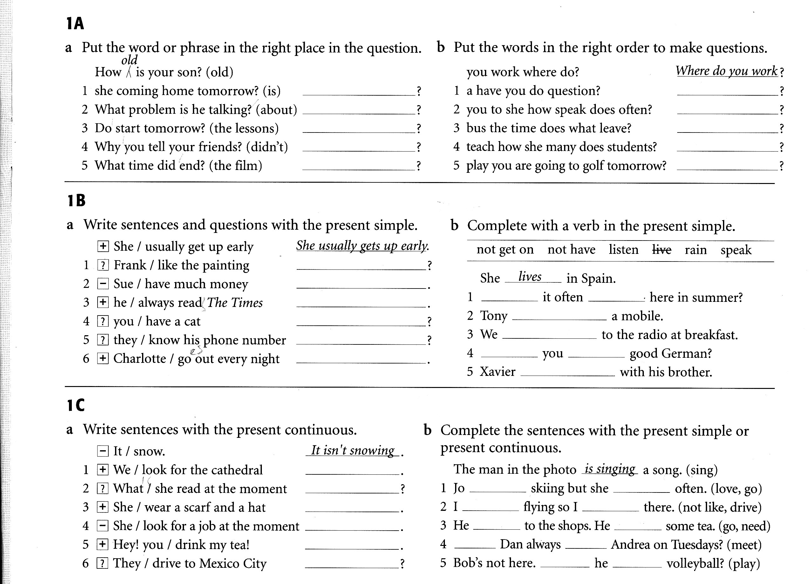

RICORDA: i verbi di stato, opinione, percezione, volontà non sono mai usati al tempo continuous. Tra questi ci sono:
LIKE, LOVE, HATE, PREFER, KNOW, BELONG, BE, WANT, UNDERSTAND, BELIEVE, SEE, HEAR, SMELL, HAVE (avere), OWN.

